**HT3_PHY_RMII_RGMII_V1_0**

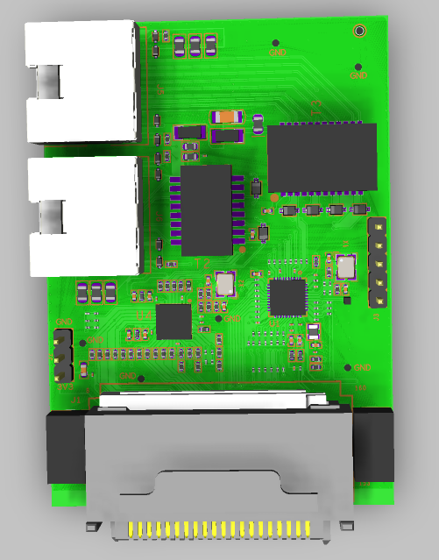

项目：MC20

指定人：luyongjie@aixin-chip.com

文档版本：V0.1

发布日期：【12】-【30】-【2020】

|  |
| --- |
| 权利声明  北京爱芯科技有限公司或其许可人保留一切权利。  非经权利人书面许可，任何单位和个人不得擅自摘抄、复制本文档内容的部分或全部，并不得以任何形式传播。  注意  您购买的产品、服务或特性等应受商业合同和条款的约束，本文档中描述的全部或部分产品、服务或特性可能不在您的购买或使用范围之内。除非商业合同另有约定，本公司对本文档内容不做任何明示或默示的声明或保证。  由于产品版本升级或其他原因，本文档内容会不定期进行更新。除非另有约定，本文档仅作为使用指导，本文档中的所有陈述、信息和建议不构成任何明示或暗示的担保。 |

北京爱芯科技有限公司

1. 简介

该验证板是基于HAPS原型验证平台的RMII&RGMII的验证板，搭载支持RGMII的RTL8211F和支持RMII的RTL8201F，采用HT3接口与HAPS对接。

1. 硬件框架

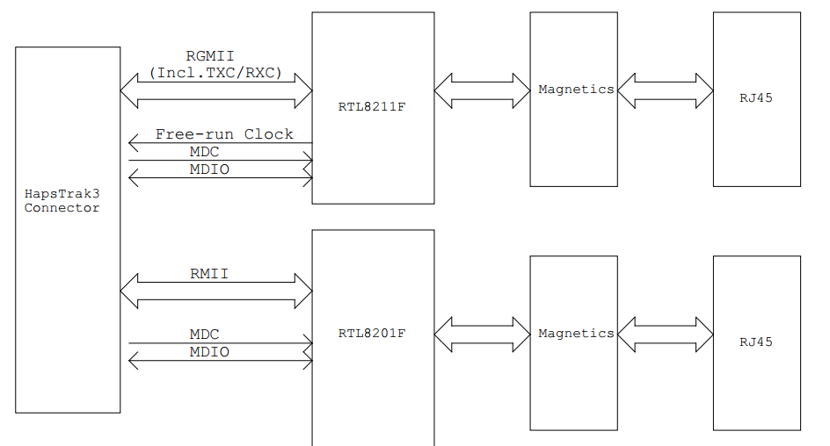

1. HT3接口pinlist

|  |  |  |
| --- | --- | --- |
| HT3 PIN | Net Name | Description |
| A0 | RXC_H | 8201 receive clock |
| A1 | RMII_CLK_H | 8201 transmit clock |
| A2 | - | - |
| A3 | RMII_RXD0_H | 8201 RMII的RX0，复用为MII的RX0 |
| A4 | RMII_RXD1_H | 8201 RMII的RX1，复用为MII的RX1 |
| A5 | MII_RXD3_H | 8201 MII_RXD3 |
| A6 | MII_RXD2_H | 8201 MII_RXD2 |
| A7 | - | - |
| A8 | - | - |
| A9 | - | - |
| A10 | - | - |
| A11 | - | - |
| A12 | - | - |
| A13 | - | - |
| B0 | MDCK_H | 8201 MDCK，management data clock |
| B1 | PHY1_CLK_1V8_H | 8201 25MHZ crystal output |
| B2 | - | - |
| B3 | RMII_TXD0_H | 8201 RMII的TX0，复用为MII的TX0 |
| B4 | RMII_TXD1_H | 8201 RMII的TX1，复用为MII的TX1 |
| B5 | MII_TXD3_H | 8201 MII_TXD3 |
| B6 | MII_TXD2_H | 8201 MII_TXD2 |
| B7 | RMII_TX_EN_H | 8201 transmit enable |
| B8 | EPHY_RSTN_H | 8201 reset |
| B9 | RMII_RX_DV_H | 8201 receive data valid |
| B10 | MDIO_H | 8201 mdio, management data input/output |
| B11 | RXER_H | 8201 reveive error |
| B12 | - | - |
| B13 | - | - |
| C0 | RGMII0_MDCK | 8211 MDCK，management data clock |
| C1 | RGMII0_TXCLK | 8211 txclk, the transmit reference clock will be 125MHZ,25MHZ,or 2.5MHZ depending on speed |
| C2 | - | - |
| C3 | - | - |
| C4 | - | - |
| C5 | RGMII0_TXD3 | 8211 RGMII_TXD3 |
| C6 | RGMII0_MDIO | 8211 mdio, management data input/output |
| C7 | RGMII0_TXD2 | 8211 RGMII_TXD2 |
| C8 | RGMII0_TXD1 | 8211 RGMII_TXD1 |
| C9 | RGMII0_TXEN | 8211 tx enalbe |
| C10 | RGMII0_TXD0 | 8211 RGMII_TXD0 |
| C11 | C11 | 自定义功能 |
| C12 | - | - |
| C13 | - | - |
| D0 | RGMII0_RXCLK | 8211 rxclk, the continuous receive reference clock will be 125MHZ,25MHZ,or 2.5MHZ depending on speed |
| D1 | EPHY0_CLK | 8211 时钟 |
| D2 | D2 | 自定义功能 |
| D3 | D3 | 自定义功能 |
| D4 | RGMII0_RXD3 | 8211 RGMII_RXD3 |
| D5 | RGMII0_RXD2 | 8211 RGMII_RXD2 |
| D6 | RGMII0_RXDV | 8211 receive data valid |
| D7 | D7 | 自定义功能 |
| D8 | RGMII0_RXD1 | 8211 RGMII_RXD1 |
| D9 | RGMII0_RXD0 | 8211 RGMII_RXD0 |
| D10 | EPHY0_RSTN | 8211复位，低有效 |
| D11 | D11 | 自定义功能 |
| D12 | - | - |
| D13 | - | - |

1. 板卡安装

根据bitfile分配的HT3接口位置安装板卡，并设置VCCO为1.8V